Фролова Надежда Васильевна, ЧОУ «Лесосибирская православная гимназия», учитель математики

**Формирование читательской грамотности на уроках математики: из опыта работы**

Сегодня для всех очевидно, что целью качественного образования не может быть приобретение знаний, потому что сведения, которые мы преподносим детям, стремительно устаревают: то, что сегодня, бесспорно, завтра опровергается новой научной теорией или более точным наблюдением. Обучение в современной школе должно быть направлено на формирование функциональной грамотности как способности человека максимально быстро адаптироваться во внешней среде и активно в ней функционировать. «Функционально грамотный человек – это человек, который способен использовать все постоянно приобретаемые в течение жизни знания, умения и навыки для решения максимально широкого диапазона жизненных задач в различных сферах человеческой деятельности, общения и социальных отношений», – писал А. А. Леонтьев.

Очевидно, что одна из основных задач учителя – научить ребёнка учиться, научить его мыслить, рассуждать, аргументировать, потому что только развитый ум и владение универсальными приёмами учебной деятельности могут стать залогом его успеха, чем бы он не занимался в жизни.

Одной из основных составляющих функциональной грамотности является читательская грамотность, то есть способность человека понимать и использовать письменные тексты, размышлять о них и заниматься чтением для того, чтобы достигать своих целей, расширять свои знания и возможности, участвовать в социальной жизни.

Формировать читательскую грамотность можно и нужно на любом уроке. Учитывая специфику и в соответствии с Уставом **Лесосибирской православной гимназии, стараюсь использовать информацию, которая основывается на** представлениях Православной Церкви о мире и человеке, рассказывает о жизни святых, об их служении Отчизне.

Предлагаю вам материал, который я использую в 5 классе на уроках математики. Ребятам выдаётся текст, содержащий сведения как о самом Александре Невском и его ближайшем окружении, так и некоторую информацию о событиях того времени. В задании, сопровождающем текст, нет прямых ответов. Чтобы ответить на любой вопрос необходимо найти в тексте нужную информацию и выполнить определённые действия. Например, при ответе на вопрос: «В каком году Александр Невский первый раз попал в Великий Новгород?», необходимо использовать предложение: «В первый раз трёхлетний Александр попал в этот город, когда его отца пригласили на новгородское княжение». Понятно, что для ответа надо к году рождения прибавить три года. Решение задачи о времени, которое потребовалось Александру Невскому для того, чтобы прибыть с войском к месту битвы на Чудское озеро, ненадолго позволяет окунуться в эпоху исторического сражения. Также интерес вызывают задания, связанные с таблицей, в которой приведены сведения о доспехах и вооружении рыцаря Тевтонского ордена и конного копейщика (от слова «копьё») из старшей дружины. А вопрос: «Действительно ли вес вооруженного рыцаря Тевтонского ордена вместе с конём больше веса вооруженного конного копейщика или нет. И если «да», то на сколько?» увлекает и вызывает стремление его решить.

При подведении итогов ребята называют урок интересным, говорят, что он «быстро прошёл», «был очень полезен», «узнали много нового».

Проведение подобных уроков математики позволяет показать предмет с необычной для детей стороны, повысить интерес к учению. Работая с текстом, школьники учатся понимать его, анализировать, выделять нужную информацию, осознанно применять знания, полученные на уроках, доказывать свою точку зрения, используя аргументы.

Источники:

<https://www.pravmir.ru/>

[https://istoriarusi.ru/](https://istoriarusi.ru/udel/aleksandr-nevskiy.html)

**Приложение 1**

**Александр Невский — мыслитель, философ, стратег, святой**

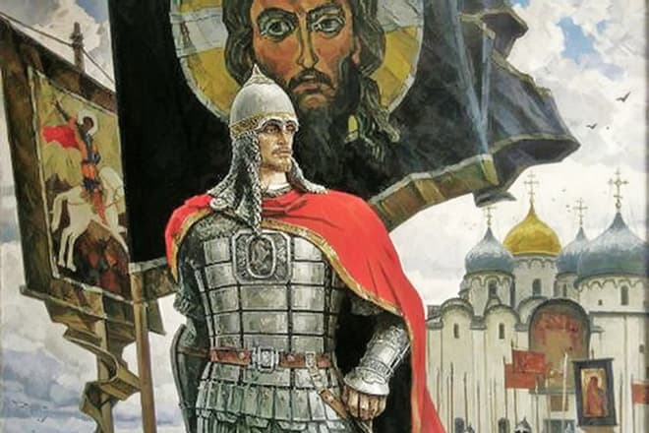Князь Александр Невский принадлежит к числу тех, чья деятельность оказала влияние на судьбу страны и народа. Благодаря основным событиям (сражение на Омовже в 1234 г., [Невская битва со шведскими рыцарями](https://istoriarusi.ru/udel/nevskaya-bitva-kratko-1240-god.html) в 1240 г. (за эту битву Александр получил свое прозвище), битва на Чудском озере в 1242 г., взаимоотношения с Ордой) он был канонизирован и до сих считается россиянами одним из величайших людей нашей Родины.

Князь Александр родился в 1220 г., в городе Переяславле-Залесском, и был вторым сыном Ярослава Всеволодовича, в то время переяславского князя. Его мать Феодосия, была дочерью князя Мстислава Удалого.

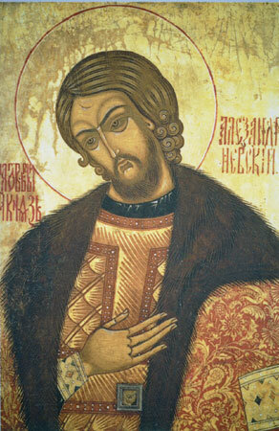Очень рано Александр оказался вовлечен в политические события, развернувшиеся вокруг княжения в Великом Новгороде. В первый раз трёхлетний Александр попал в этот город, когда его отца пригласили на новгородское княжение. Однако княжение оказалось недолгим: в конце того же года, рассорившись с новгородцами, Ярослав с семьей вернулся в Переяславль. Вновь князя Ярослава пригласили в Новгород в 1226 г. Спустя два года князь опять покинул город, но на этот раз оставил в нем в качестве князей своих сыновей – Федора (своего старшего сына) и Александра. Вместе с детьми остались бояре Ярослава. Им, однако, не удалось совладать с новгородской «вольницей» и в феврале 1229 г. пришлось бежать с княжичами в Переяславль. В декабре 1230 г. новгородцы в третий раз пригласили Ярослава. Тот приехал, заключил договор с новгородцами, через две недели вернулся в Переяславль. На княжении в Новгороде вновь остались его сыновья. Так, в 1231 г. Александр формально стал новгородским князем. До 1233 г. он правил вместе со своим старшим братом. Но в этом году Федор умер. Реальная же власть целиком оставалась в руках его отца. В 1236 г. Ярослав Всеволодович занял киевский престол. С этого времени Александр становится самостоятельным правителем Новгорода.

В конце 1262 г. Александр в четвертый (и последний) раз отправился в Орду. Александр достиг своих целей. Однако хан Берке задержал его почти на год. Лишь осенью 1263 г., уже больной, Александр вернулся на Русь. В Городце на Волге 14 ноября он скончался. Похоронили его во Владимире 23 ноября в соборе Рождества Богородицы Владимирского Рождественского монастыря при огромном стечении народа.

Церковное почитание святого князя началось сразу же после его смерти, официальная же канонизация князя Русской Церковью состоялась в 1547 году, на церковном соборе, созванном митрополитом Макарием и царем Иваном Грозным.

**Приложение 2**

Выполни задания:

1. Используя информацию из текста, ответь на вопросы:
2. В каком году Александр первый раз попал в Великий Новгород?

______________________________________________________________

1. Сколько лет было Александру Невскому, когда он участвовал в битве на Омовже?

______________________________________________________________

1. В каком возрасте Александр становится самостоятельным правителем Новгорода?

______________________________________________________________

## Сколько времени потребовалось Александру Невскому для того, чтобы прибыть с войском к месту битвы на Чудское озеро, если расстояние от Новгорода составляет 250 км, а двигалось войско со скоростью 20 км/час?

## _____________________________________________________________

## _____________________________________________________________

## Сколько лет было Александру Невскому, когда он скончался?

## _____________________________________________________________

## Через сколько лет состоялась официальная канонизация князя Русской Церковью?

## ______________________________________________________________

1. Расстояние Москва – Переславль-Залесский приближенно равно 140 км, а расстояние Москва – Ярославль – 280 км. Какую часть первое расстояние составляет от второго?

__________________________________________________________________

1. Используя данные таблицы, определи вес рыцаря в доспехах и с вооружением и вес копейщика также в доспехах и с вооружением.

________________________________________________________________

________________________________________________________________

1. Действительно ли вес вооруженного рыцаря Тевтонского ордена вместе с конём больше веса вооруженного конного копейщика и на сколько?

## ________________________________________________________________

1. Сравни:
2. (500 ⋅ 12) г ______ (70 : 23) кг;
3. 4 часа ______ 204 сек;
4. (15 + 6) м _______ (70 ⋅ 3) дм.
5. Найди значение выражения: (36 + 17) ⋅ 20 – 1012 + 1122 : 11

## ________________________________________________________________

## ________________________________________________________________

## ________________________________________________________________

## ________________________________________________________________

|  |  |  |  |
| --- | --- | --- | --- |
| Доспехи и вооружение (в кг) | | | |
|  | |  | |
| Тяжеловооружённый рыцарь Тевтонского ордена | | Тяжеловооружённый конный копейщик из старшей дружины | |
| Средний вес рыцаря без металлических доспехов и вооружения | 84,2 | Средний вес копейщика без металлических доспехов и вооружения | 84,2 |
| Рыцарская кольчуга | 11,7 | Кольчуга (панцирь) из железных колец | 10 |
| Доспехи | 1 | Пластинчатый доспех | 6,7 |
| Наколенники | 0,9 | Наколенники | 0,7 |
| Cюрко (накидка на доспехи) | 4 | Рукавицы | 2 |
| Копьё и меч | 5,5 | Копьё и меч (сабля или булава) | 5,5 |
| Щит | 3 | Щит | 3 |
| Рыцарские шлемы | 3 | Русские шлемы | 2 |
| Рыцарский конь носил длинную кольчужную попону | 510 | Конь был защищён металлическим оголовьем и попоной. | 500 |